UR-100V Stardust
星夜星尘

日內瓦，2023年8月29日 -- UR-100V系列新作表如其名，披一身闪烁星尘，把玩手中细意欣赏其美妙轮廓外观与工艺精髓，晶光耀目，怦然心动。
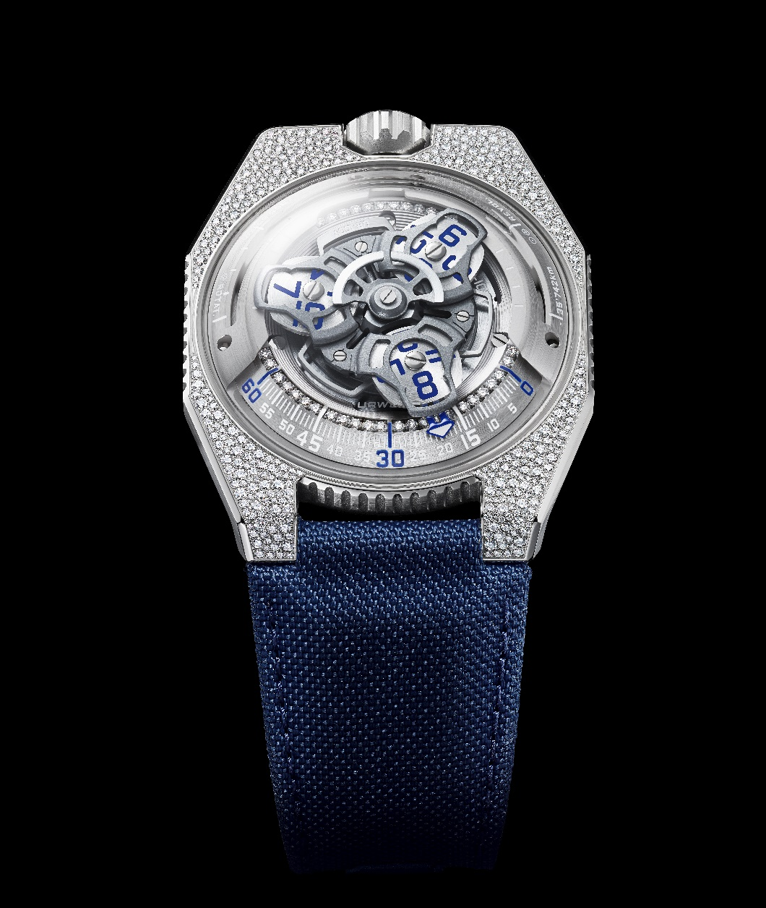

UR-100V Stardust腕表诉说一个遥远星际的故事，华美非凡晶莹剔透。RWERK联合创办人兼艺术总监Martin Frei表示：「宇宙穹苍，由无数星尘粒子组成，其形态万变，原始、蜕变、钻石、铁矿物、钢合金…星尘物质无处不在。其实人类又何尝不是由宇宙物质构成？所以表名Stardust既道出华丽的钻石镶嵌，以之象征腕表与表主亦无不可。」
UR-100V Stardust錶壳披上400颗雪花镶嵌明亮切割美钻，重1.90克拉。另一位创办人兼首席制表师Felix Baumgartner表示：「我们选择雪花镶嵌法象征闪闪星河，钻石大小与排列看似杂乱无章，实质乱中有序，钻石大小重量非关键，最重要还是这种随意的铺排设计。」
表壳的400颗钻石有八种大小形状，无不精挑细选，只有表侧无镶钻，触之可感钻石排列竟是如斯光滑。然而在钢材上施以雪花镶嵌却是技术挑战，因为钢比黄金硬，工匠运用的技术亦复杂得多。表盘分钟刻度之上镶36颗钻石，表冠镶24颗钻石，另外表带的钢针扣亦点缀两行共22颗钻石。
UR-100与其他系列不同之处在于时间与空间合一的概念：当小时转头连着分钟指针滑行至60分钟位置后，会继续沿着两个刻度推进：9时位置的刻度显示20分钟内地球赤道自转了555公里，3时位置刻度另一支指针正显示地球绕太阳公转的速度，在20分钟内移动了35,740公里，星光流动，照亮了地球运转不息的旅程。
UR-100V Stardust
技术规格

机芯
机芯类型 | UR 12.02 自动上链机芯，扁平涡轮叶调节摆陀上链速度
宝石 | 40颗
振频 | 每小时 28,800 次 (4Hz)
动力储备 | 48 小时
物料 | 卫星小时转头由铍青铜合金日内瓦十字轮推动  铝金属卡罗素  ARCAP合金卡罗素及三重底板
修饰 | 鱼鳞纹打磨，喷砂打磨，珠击打磨，圆纹磨砂打磨  倒角螺丝头  SuperLumiNova夜光小时数字及分钟刻度  镶嵌36颗明亮切割钻石
显示 | 卫星小时及分钟，地球赤道自转20分钟的距离，地球公转20分钟的距离
表壳：
物料 | 钢表壳，雪花镶嵌400颗明亮切割钻石，钢表冠镶24颗明亮切割钻石，喷砂打磨钛金属表背镶蓝宝石玻璃
尺寸 | 41毫米(阔) x 49.7毫米(长) x 14毫米 (厚)
表镜 |  | 拱形蓝宝石玻璃
防水 |  | 3ATM (30米)
表带 |  | 蓝色Baltimora织带表带，喷砂打磨钢针扣镶22颗明亮切割钻石
订价 |  | 88,000瑞士法郎 (每年限量制作10枚)
___________________________________
传媒联络:
Yacine Sar女士
电话: +41 22 9002027
https://www.urwerk.com/press/ur-100v-stardust

URWERK
独立制表品牌URWERK联合创办人兼制表师Felix Baumgartner表示：「URWERK的哲学并非为现有的机械时计功能研发新版本。」简单直接清晰的理念，备受表坛尊崇。
URWERK成立于1997年， 一直位居独立制表工艺先锋之列，其革命性时间观念颠覆了传统制表国度，令钟表收藏家惊喜不断，并以不受固有观念规范的前卫创新精神，成为独立制表界典范。URWERK以制表工艺坊作定位，兼容传统技术与前卫设计风格，每年制作150枚腕表左右。品牌制作的前卫复杂时计别具一格，而且在独立设计研发、先进物料应用以及手工修饰方面都符合制表业界最严格标准。
URWERK的鲜明个性源自于两位创办人的背景：制表师Felix Baumgartner来自钟表世家，父亲与祖父都是制表师，可谓幼承庭训，钟表制作是他的生活重心。
Martin Frei的艺术背景与Felix Baumgartner大相径庭，他1987年考入瑞士琉森艺术设计学院，对于绘画、雕塑以至录像等不同视觉艺术创作媒介皆有涉猎，最沉迷研究是由古至今人对时间的定义及表达时间方式。
两位创办人机缘巧合下认识，大家志趣相投，经常长谈分析市面的腕表与他们心目中的时计意念之别。他们在九十年代初研发第一款腕表，灵感来自十七世纪Campanus兄弟制作的夜钟。该座钟的小时数字刻于转盘上，在弧形窗口里运行就像太阳东升西降，这卫星漫游小时概念自始成为URWERK制表哲学的基础。
Felix Baumgartner表示：「 URWERK的时计独一无二，因为每款设计皆从原创角度构思，亦是其名贵珍罕之原因。」所有URWERK腕表由另一位创办人Martin Frei亲自设计，他说：「我在追求创作自由的环境成长，不会受制表传统框框所限，可以自由地从自己的文化根源撷取灵感。」

